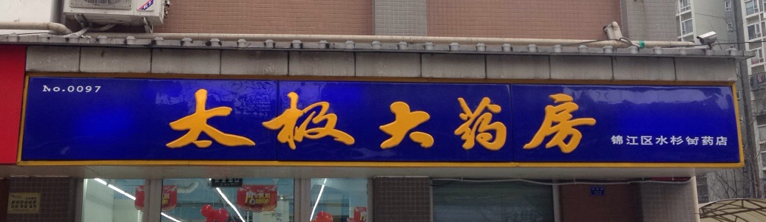
- 门店数据（元）
时间 | 销售 | 笔数 | 客单价 | 毛利率
2014 | 84272 | 1392 | 60.54 | 29.8%
2015 | 84286 | 1505 | 56 | 34.06%
- 门店原因
- 门店药品价格在周围药房中价格最高。
- 门店品种搭配有待提高。
- 去年销量较前年增长但月任务高于增长速度导致员工情绪低落，心里有一定的情绪。
- 销售增量措施
- 增强门店员工专业知识，更合理的对顾客进行搭配用药。做到顾客买的满意、买的药吃了有效果，以后继续在本店消费。
- 特价药品的宣传，利用公司特价药品对顾客所需进行宣传，让顾客得利。
- 客单价，根据门店自身情况按照大类进行合理的客单价制定。
D．货品：根据门店销售品种合理的制定本店货品品种.

